**АННОТАЦИЯ**

Данный документ даёт описание разработанной мобильной игре, код которой основан на принципах объектно-ориентированного программирования.

В документе представлена информация об упомянутой игре, которая подразумевает под собой отслеживание постепенного проектирования программного продукта. Процесс разработки включает в себя несколько этапов, начиная от идеи и концепции игры до ее окончательной реализации и тестирования. В документе описываются ключевые аспекты разработки, такие как проектирование игровой механики, создание игровых уровней и разработка интерфейса пользователя.

|  |
| --- |
| **СОДЕРЖАНИЕ**  ВВЕДЕНИЕ 6  СПИСОК ИСПОЛНИТЕЛЕЙ 8  1 ПОСТАНОВКА ЗАДАЧИ 9  2.1 Цель разработки 9  2.2 Описательная постановка задачи 9  2.3 Ограничения условий выполнения и функционирования 10  2 РАЗРАБОТКА ОБЪЕКТНОЙ МОДЕЛИ 11  2.1 Абстрагирование и выделение объектов 11  2.2 Построение иерархии классов 12  2.3 Построение информационной модели 12  2.4 Описание жизненного цикла 13  2.5 Диаграмма переходов состояний 14  2.6 Диаграмма потоков данных и действий 14  3 ПРОГРАММНАЯ РЕАЛИЗАЦИЯ 16  2.1 Обоснование выбора языка программирования 16  2.2 Общее описание взаимодействия программных модулей 16  2.3 Описание реализации основных классов и их методов 18  2.4 Интерфейс пользователя 26  2.5 Критерии качества программной системы 33  ЗАКЛЮЧЕНИЕ 34  ПЕРЕЧЕНЬ ССЫЛОК 35  ПРИЛОЖЕНИЕ А 36  ЛИСТИНГ ПРОГРАММЫ 36 |

# ВВЕДЕНИЕ

Создание мобильных игр занимает лидирующие позиции в отрасли разработки программного обеспечения, для выполнения этой задачи требуется как творческий, так и технический подход, которые затрагивают знания, касающиеся различных цифровых технологий.

Ежегодное увеличение объемов производства мобильных устройств, и вместе с этим рост пользователей смартфонов, обусловленный их доступностью, стимулирует создание всевозможных игровых приложений для разнообразной целевой аудитории. Быстрый и постоянный доступ к телефону делает такие программы универсальным способом интересно провести время. С увеличением спроса растет и экономическая выгода подобных проектов, что дает разработчиком большой потенциал.

Цели курсового проекта направлены на освоение актуальных методик программирования, использующих объектно-ориентированные принципы, на развитие умений и навыков создания программ на языках программирования, поддерживающих ООП через практическую реализацию программного продукта в соответствии с выбранным вариантом задания, а также освоение коммуникации между участниками проекта.

Для достижения поставленных целей необходимо было выполнить ряд поставленных задач: выбор варианта задания и языка реализации, детализация поставки задачи, разработка классов и их иерархии, написание текста (кодирование) разработанных классов на выбранном языке, разработка тестовых примеров, тестирование и отладка программы, разработка программных документов.

Раздел «Постановка задачи» данного курсового проекта содержит информацию о цели разработки, описательной постановке задачи, также там указаны ограничения, условия выполнения и функционирования программного продукта.

Следующий раздел «Разработка объектной модели» содержит данные об объектах приложения иерархии классов. Также в этом разделе рассмотрена информационная модель, жизненный цикл программы и объекта, диаграмма переходов состояний и диаграмма потоков данных и действий.

Раздел «Программная реализация» содержит обоснование о выборе языка программирования, общее описание взаимодействия программных модулей, описание реализации основных классов и их методов и подробное описание работы программы со снимками экрана. Также тут указаны критерии качества программной системы.

Раздел «Заключение» помогает оценить проделанную работу, а также проверить выполнение всех поставленных целей и задач.

# СПИСОК ИСПОЛНИТЕЛЕЙ

Исполнители:

1. Донец Николай
2. Крюкова Ксения

Распределение задач:

Донец Николай:

1. Проектирование иерархии классов.
2. Системный дизайн приложения.
3. Программирование работы пользовательского ввода, движения игрока.
4. Программирование движения монстра, механизма работы появляющихся кадров.

Крюкова Ксения:

1. Разработка макета игровой карты.
2. Поиск и подбор необходимых 3D-моделей, анимации, аудиозаписей.
3. Работа над гейм-дизайном, создание игровой сцены.
4. Программирование работы механизма дверей и сбора ключей.

Совместные задачи:

1. Разработка концепции игры.
2. Разработка иерархии классов.
3. Тестирование и отладка программы.
4. Оформление документации для курсовой работы.

# ПОСТАНОВКА ЗАДАЧИ

## Цель разработки

Целью разработки является проектирование и создание программного решения в виде мобильной 3D-игры в жанре «хоррор» развлекательного характера, реализующую функции, заданные в начале работы над курсовым проектом. В процессе разработки программного решения появляется возможность более подробно и детально ознакомиться с применением объектно-ориентированного программирования и его принципами на практике.

## Описательная постановка задачи

Реализуемая система предполагает управление персонажем с помощью виртуальных джойстиков, один из которых отвечает за поворот головы, а другой за движение игрока. Персонаж имеет возможность открывать двери и собирать ключи.

В игре присутствует монстр, который обладает возможностью передвигаться, распознавать игрока и издавать звуки в зависимости от состояния, он имеет определённую дальность зрения и скорость передвижения. Целью монстра является обнаружение и преследование пользователя.

Внезапно появляющиеся кадры имеют случайное расположение и произвольный момент времени, а также картинку и звук.

Двери имеют параметр, отвечающий за то, может ли она взаимодействовать с пользователем, а также параметр, означающий ее состояние: открыты или закрыта.

Ключи имеют возможность появиться в одном из заданных для них мест. Счетчик фиксирует и демонстрирует пользователю число собранных ключей.

Цель игры – собрать все ключи и открыть последнюю дверь.

## Ограничения условий выполнения и функционирования

Приложение работает на операционной системе Android с версией 9.0 и выше. Для установки и обеспечения работы приложение необходимо свободное место на устройстве – 300 Мбайт и больше.

# РАЗРАБОТКА ОБЪЕКТНОЙ МОДЕЛИ

## Абстрагирование и выделение объектов

Объекты, выделенные во время проектирования показаны на рисунке 2.1

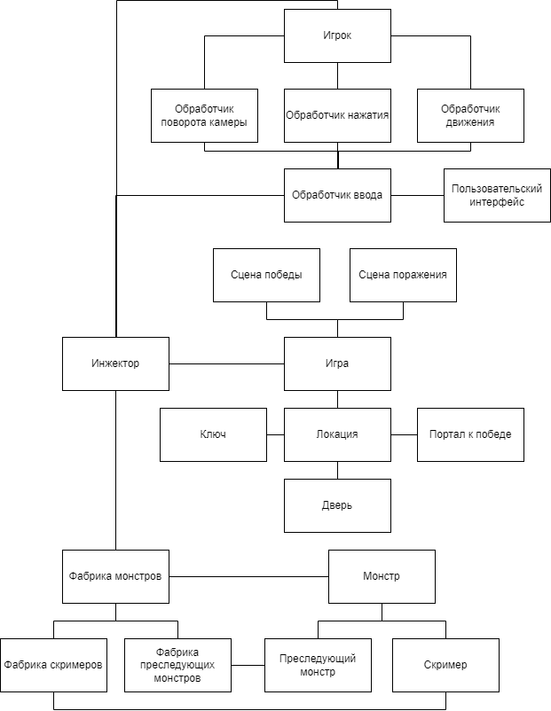

Рисунок 2.2 – Используемые объекты

## Построение иерархии классов

На рисунке 2.2 отображена иерархия классов.

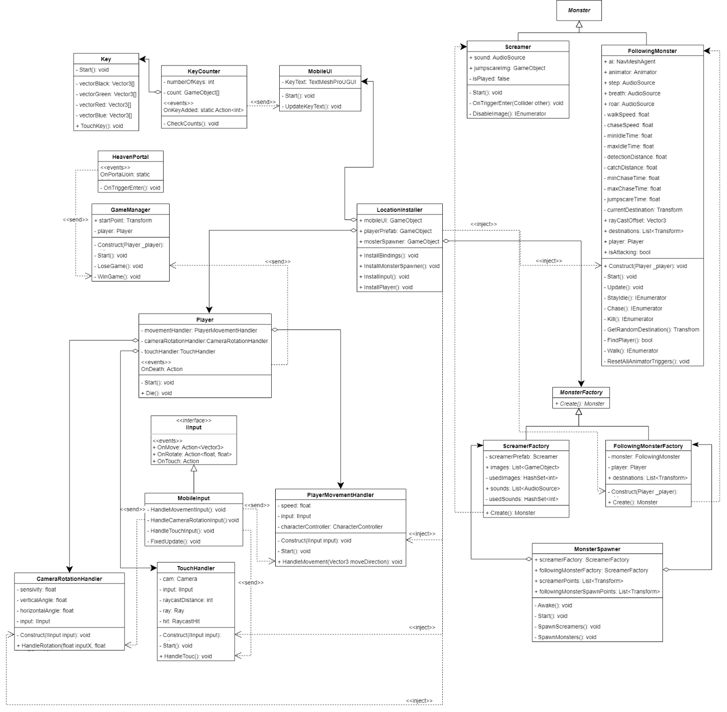

Рисунок 2.2 – Иерархия классов

## Построение информационной модели

Информационная модель представлена на рисунке 2.3.

???

Рисунок 2.3 – Информационная модель

## Описание жизненного цикла

Жизненный цикл программы показан на рисунке 2.4.

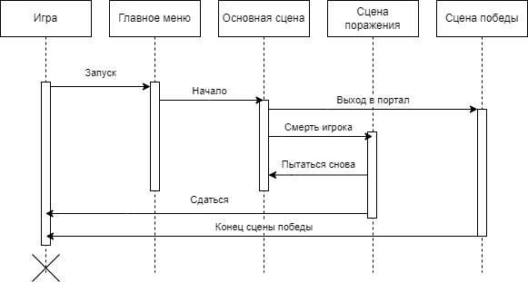

Рисунок 2.4 – Жизненный цикл программы

На рисунке 2.5 показан жизненный цикл объекта игрока.

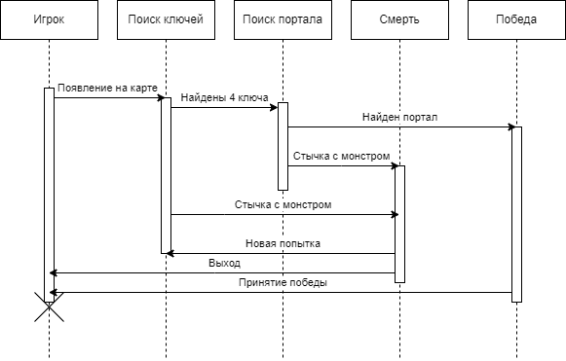

Рисунок 2.5 – Жизненный цикл объекта игрока

## Диаграмма переходов состояний

На рисунке 2.6 показана диаграмма переходов состояний объекта монстр.

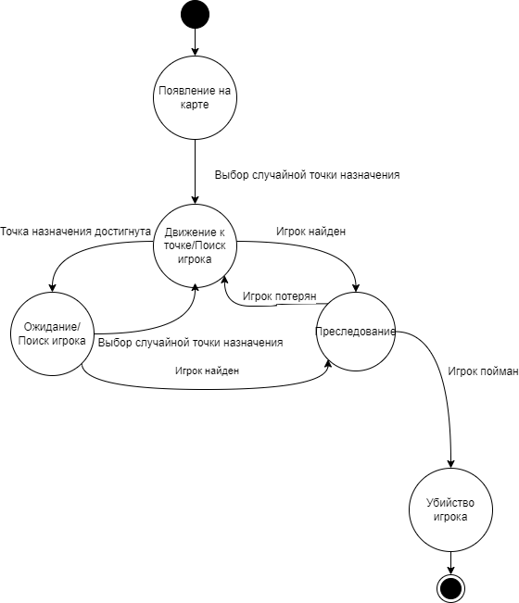

Рисунок 2.6 – Диаграмма переходов состояний объекта монстр

## Диаграмма потоков данных и действий

Диаграмма потоков данных и действий продемонстрирована на рисунке 2.7.

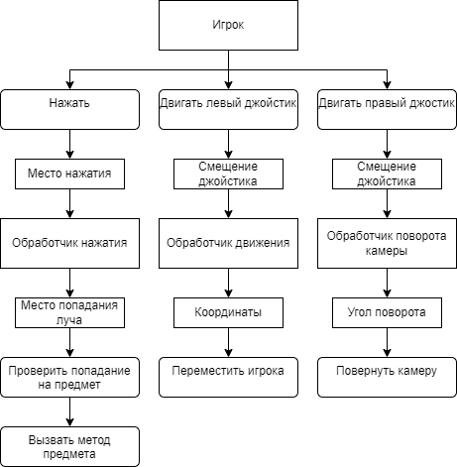

Рисунок 2.7 – Диаграмма потоков данных и действий

# ПРОГРАММНАЯ РЕАЛИЗАЦИЯ

## Обоснование выбора языка программирования

Для создания мобильного приложения для операционной системы Android был выбран высокоуровневый язык программирования общего назначения C#. В качестве игрового движка была использована кроссплатформенная среда разработки Unity.

Выбор именно этого языка программирования обусловлен тем, что C# представляет собой статически типизированный язык с понятным и чистым синтаксисом, что упрощает процесс написания и понимания кода. Также он является объектно-ориентированным, а практическое применение ООП и его принципов, таких как: инкапсуляция, полиморфизм и наследование, является одной из задач данной курсовой работы.

Стоит отметить, что язык программирования С# выступает в качестве основного языка для движка Unity, так как практически все библиотеки среды разработки написаны на этом языке. Движок в свою очередь предоставляет мощные инструменты и ресурсы для создания 2D и 3D игр, большая часть из которых находится в свободном доступе. Игры, разработанные на Unity в сочетании с C#, могут быть легко экспортированы на множество платформ, что позволяет сделать проект для ОС Android.

## Общее описание взаимодействия программных модулей

В ходе анализа получилось выделить несколько видов программных модулей: модули пользовательского ввода, модули, отвечающие за работу монстров, модули персонажа, модули контроля сцен, а также модули, обрабатывающие действия, связанные с ключами и дверями.

Модули обработки пользовательского ввода осуществляют контроль и распознавание движения игрока, в их числе следующие классы:

MobileInput – класс, который распознает ввод пользователя с мобильного устройства, IInput его родительский класс;

Класс CameraRotationHandler получает ввод от игрока и отвечает за управление вращением камеры;

Класс PlayerMovementHandler в зависимости от действий пользователя осуществляет передвижение игрового персонажа;

TouchHandler является классом-обработчиком единичного нажатия на экран;

Далее представлены модули, которые отвечают за появление монстров на игровом поле и управление ими:

Класс Monster является абстрактным, от него наследуются остальные классы монстров;

FollowingMonster – класс, содержащий методы и параметры, задающие поведение монстра;

Класс Screamer осуществляет контроль над внезапно появляющимися кадрами;

MonsterFactory является родительским классом для следующих классов создания монстров:

Класс ScreamerFactory задает параметры для размещения в игровом мире появляющихся кадров;

FollowingMonsterFactory ­– класс для задания параметров перед появлением монстра на карте;

MonsterSpawner отвечает непосредственно за размещения монстров на сцене;

К модулю персонажа можно отнести класс Player, который представляет игрового персонажа сцене и имеет обработчики движения и вращения камеры соответственно.

Программный модуль контроля сцен содержит несколько классов, фиксирующих переключения между сценами проекта. Класс GameManager размещает игрока на основной сцене, а также загружает победное меню, или же меню проигрыша. Класс GameOverMenu либо загружает игру после проигрыша еще раз, либо закрывает приложение. HeavenPortal – класс, отвечающий за перенос пользователя с игровой карты на сцену победы.

Из прочих присутствующих модулей есть те, которые отвечают за взаимодействие с интерактивными объектами. Класс Key размещает ключи на карте, а класс KeyCounter осуществляет подсчет собранных ключей. Класс DoorOpener контролирует открытие всех дверей на сцене.

## Описание реализации основных классов и их методов

Для большего понимания были описаны основные классы приложения и их методы. Класс MobileInput реализует интерфейс IInput и предназначен для обработки ввода на мобильных устройствах в контексте игры, код методов представлен в листинге 3.1. Поля класса содержат несколько событий: onMove вызывается при движении, оно передает вектор направления движения, onRotate вызывается при вращении, передает значения осей x и y, а также событие onTouch, которое вызывается при касании экрана.

Основные методы класса:

HandleMovementInput(): Этот метод обрабатывает ввод данных для движения. Он получает значения осей, которые представляют собой горизонтальное и вертикальное направления движения. Если хотя бы одно из их значений не равно нулю, то создается новый вектор направления движения и вызывается событие OnMove, которое передает этот вектор.

HandleCameraRotationInput(): Метод обрабатывает ввод данных для вращения камеры. Он получает значения осей и, если хотя бы одно из этих значений не равно нулю, то вызывается событие OnRotate, которое значения для вращения.

HandleTouchInput(): Этот метод обрабатывает событие прикосновения к экрану.

Update(): Это базовый метод, вызывающийся на каждом кадре игры. В нем вызываются выше упомянутые методы, которые обрабатывают данные ввода для вращения камеры и касания экрана на каждом кадре.

FixedUpdate(): Метод, который вызывается с фиксированным интервалом времени. В нем вызывается метод обработки движения с постоянной частотой.

Листинг 3.1 – Код методов класса MobileInput

private void HandleMovementInput()

{

float moveHorizontal = SimpleInput.GetAxis("Horizontal");

float moveVertical = SimpleInput.GetAxis("Vertical");

if (moveHorizontal != 0f || moveVertical != 0f)

{

Vector3 moveDirection = new Vector3(moveHorizontal, 0, moveVertical).normalized;

OnMove.Invoke(moveDirection);

}

}

private void HandleCameraRotationInput()

{

float x = SimpleInput.GetAxis("Joystick X");

float y = -SimpleInput.GetAxis("Joystick Y");

if (x != 0f || y != 0f)

{

OnRotate.Invoke(x, y);

}

}

private void HandleTouchInput()

{

OnTouch.Invoke();

}

void Update()

{

HandleCameraRotationInput();

HandleTouchInput();

}

private void FixedUpdate()

{

HandleMovementInput();

}

Следующий класс FollowingMonster является производным от класса Monster и представляет собой монстра, который может следовать за игроком в игре, код методов класса представлен в листинге 3.2. Поля класса содержат агент навигационной сетки, который используется для перемещения монстра по игровому миру, анимацию, различные звуки, скорость, время простоя, расстояние обнаружения игрока, время преследования, расстояние поимки персонажа, ссылку на игрока, позиции в игровом мире, состояние атаки, вектор обнаружения игрока.

Основные методы класса:

Construct(Player _player): В этом методе используется атрибут контейнера внедрения зависимостей Inject, когда Zenject создает экземпляр класса FollowingMonsterFactory, он автоматически вызывает этот метод и передает в него экземпляр класса Player. Таким образом, объект Player автоматически «внедряется» в класс FollowingMonsterFactory.

Start(): Метод при старте игры инициализирует навигационную сетку и анимацию, начинает процесс ходьбы монстра.

Update(): Каждый кадр метод проверяет, находится ли игрок в радиусе захвата, и предпринимает необходимые действия, если игрок находится в радиусе обнаружения, монстр начинает преследование.

StayIdle(), Chase(), Kill(), Walk(): Корутины, управляющие поведением монстра, когда он простаивает, преследует игрока, убивает игрока или ходит.

GetRandomDestination(): Этот метод возвращает случайное место назначения из списка.

FindPlayer(): Метод выполняет лучевую трассировку, чтобы определить, видит ли монстр игрока.

ResetAllAnimatorTriggers(): Этот метод сбрасывает все триггеры аниматора.

Листинг 3.2 – Код методов класса FollowingMonster

[Inject]

public void Construct(Player _player)

{

player = _player;

}

public void Start()

{

ai = GetComponent<NavMeshAgent>();

animator = GetComponent<Animator>();

breath.Play();

StartCoroutine(Walk());

}

public void Update()

{

if (!IsAttacking)

{

float distance = Vector3.Distance(player.transform.position, ai.transform.position);

if (distance <= catchDistance)

{

StartCoroutine(Kill());

}

else if (FindPlayer())

{

StopAllCoroutines();

StartCoroutine(Chase());

}

}

}

private IEnumerator StayIdle()

{

ResetAllAnimatorTriggers();

animator.SetTrigger("idle");

ai.speed = 0;

float idleTime = Random.Range(minIdleTime, maxIdleTime);

yield return new WaitForSeconds(idleTime);

StartCoroutine(Walk());

}

private IEnumerator Chase()

{

ResetAllAnimatorTriggers();

animator.SetTrigger("sprint");

ai.destination = player.transform.position;

ai.speed = chaseSpeed;

float chaseTime = Random.Range(minChaseTime, maxChaseTime);

yield return new WaitForSeconds(chaseTime);

StartCoroutine(Walk());

}

private IEnumerator Kill()

{

IsAttacking = true;

ResetAllAnimatorTriggers();

animator.SetTrigger("jumpscare");

roar.Play();

yield return new WaitForSeconds(jumpscareTime);

player.Die();

}

private Transform GetRandomDestination()

{

return destinations[Random.Range(0, destinations.Count)];

}

private bool FindPlayer()

{

RaycastHit hit;

Vector3 direction = (player.transform.position - transform.position).normalized;

if (Physics.Raycast(transform.position, direction, out hit, detectionDistance))

{

if (hit.collider.gameObject.tag == "Player")

{

return true;

}

}

return false;

}

private IEnumerator Walk()

{

currentDestination = GetRandomDestination();

step.Play();

ai.destination = currentDestination.position;

ai.speed = walkSpeed;

ResetAllAnimatorTriggers();

animator.SetTrigger("walk");

yield return new WaitUntil(() => (ai.remainingDistance <= ai.stoppingDistance));

step.Stop();

StartCoroutine(StayIdle());

}

private void ResetAllAnimatorTriggers()

{

animator.ResetTrigger("walk");

animator.ResetTrigger("sprint");

animator.ResetTrigger("idle");

}

Класс Screamer является производным от класса Monster и представляет собой внезапно появляющееся изображение, которое пугает игрока, код методов класса представлен в листинге 3.3. Поля класса содержат изображение, которое появляется на экране, источник звука, булево значение, которое указывает, был ли уже воспроизведен звук.

Основные методы класса:

Start(): При старте игры делает изображение неактивным.

OnTriggerEnter(Collider other): Метод срабатывает, когда пользователь входит в триггерную зону и если объект имеет тег игрока и звук испуга еще не воспроизводился, то появляется изображение и звук.

DisableImage(): Это корутина, которая делает изображение неактивным через 4 секунды.

Листинг 3.3 – Код методов класса Screamer

private void Start()

{

jumpscareImg.SetActive(false);

}

private void OnTriggerEnter(Collider other)

{

if (other.gameObject.tag == "Player")

{

if(!isPlayed)

{

jumpscareImg.SetActive(true);

sound.Play();

StartCoroutine(DisableImage());

isPlayed = true;

}

}

}

IEnumerator DisableImage()

{

yield return new WaitForSeconds(4);

jumpscareImg.SetActive(false);

}

Класс Player является реализацией игрока, код методов класса представлен в листинге 3.4. Поля класса содержат обработчик движения игрока, обработчик вращения камеры и событие, которое вызывается, когда игрок умирает.

Основные методы класса:

Start(): Метод инициализирует movementHandler и cameraRotationHandler при старте игры.

Die(): Этот метод вызывается, когда игрок умирает, он вызывает событие OnDeath.

Листинг 3.4 – Код методов класса Player

void Start()

{

movementHandler = GetComponent<PlayerMovementHandler>();

cameraRotationHandler = GetComponent<CameraRotationHandler>();

}

public void Die()

{

OnDeath.Invoke();

}

Класс GameManager представляет собой менеджер игры. Он использует события для реагирования на ситуации, такие как смерть игрока или вход игрока в портал. Когда эти события происходят, менеджер игры переключает сцены. Код методов класса представлен в листинге 3.5. Поля класса содержат точку, в которой игрок появляется и ссылку на игрока.

Основные методы класса:

Contruct(Player _player): Метод получает ссылку на игрока и сохраняет ее.

Start(): Метод подписывает методы LoseGame и WinGame на события, вызываемые при смерти игрока и при его победе, и устанавливает начальную позицию игрока.

LoseGame(): Этот метод вызывается, когда игрок умирает, загружается сцена проигрыша.

WinGame(): Этот метод вызывается, когда игрок проходит игру и запускается сцена победы.

Листинг 3.5 – Код методов класса GameManager

void Contruct(Player _player)

{

player = _player;

}

void Start()

{

player.OnDeath += LoseGame;

player.transform.position = startPoint.position;

HeavenPortal.OnPortalJoin += WinGame;

}

private void LoseGame()

{

SceneManager.LoadScene("DeathScene");

}

private void WinGame()

{

SceneManager.LoadScene("WinScene");

}

Основные принципы объектно-ориентированного программирования видно на примере иерархии из классов MonsterFactory (листинг 3.6), FollowingMonsterFactory (листинг 3.7) и ScreamerFactory (листинг 3.8).

MonsterFactory – это абстрактный класс, который определяет общий интерфейс для создания монстров. Он содержит один абстрактный метод Create(), который должен быть реализован во всех производных классах. Класс ScreamerFactory наследует от MonsterFactory и реализует метод Create(). В этом методе создается экземпляр класса Screamer с уникальным изображением и звуком. FollowingMonsterFactory также наследует от MonsterFactory и реализует метод Create(), в нем создается экземпляр класса FollowingMonster, который следует за игроком.

Классы ScreamerFactory и FollowingMonsterFactory производные от абстрактного класса MonsterFactory, выполняется принцип наследования.

Оба производных класса переопределяют метод Create() из абстрактного родительского класса. Это является примером полиморфизма, когда один и тот же метод работает по-разному в зависимости от того, в каком классе он вызывается.

В классах ScreamerFactory и FollowingMonsterFactory используются приватные поля (usedImages, usedSounds, player), которые недоступны извне этих классов, это является примером инкапсуляции, когда данные и методы, работающие с этими данными, объединяются в одном классе, а доступ к ним ограничивается.

Листинг 3.6 ­­– Код класса MonsterFactory

public abstract class MonsterFactory : MonoBehaviour

{

public abstract Monster Create();

}

Листинг 3.7 ­­– Код класса FollowingMonsterFactory

public class FollowingMonsterFactory : MonsterFactory

{

[SerializeField] private FollowingMonster monster;

public List<Transform> destinations = new List<Transform>();

private Player player;

[Inject]

public void Construct(Player _player)

{

player = _player;

}

public override Monster Create()

{

monster.destinations = destinations;

monster.Construct(player);

return monster;

}

}

Листинг 3.8 ­­– Код класса ScreamerFactory

public class ScreamerFactory : MonsterFactory

{

[SerializeField] private Screamer screamerPrefab;

public List<GameObject> images;

public List<AudioSource> sounds;

private HashSet<int> usedImages = new HashSet<int>();

private HashSet<int> usedSounds = new HashSet<int>();

public override Monster Create()

{

int randNum = 0;

do

{

randNum = Random.Range(0, images.Count);

} while (usedImages.Contains(randNum));

screamerPrefab.jumpscareImg = images[randNum];

usedImages.Add(randNum);

do

{

randNum = Random.Range(0, sounds.Count);

} while (usedSounds.Contains(randNum));

screamerPrefab.sound = sounds[randNum];

usedSounds.Add(randNum);

return screamerPrefab;

}

}

## Интерфейс пользователя

После запуска игры пользователь видит меню приложения с возможностями начать играть и закрыть программу (рисунок 3.1).

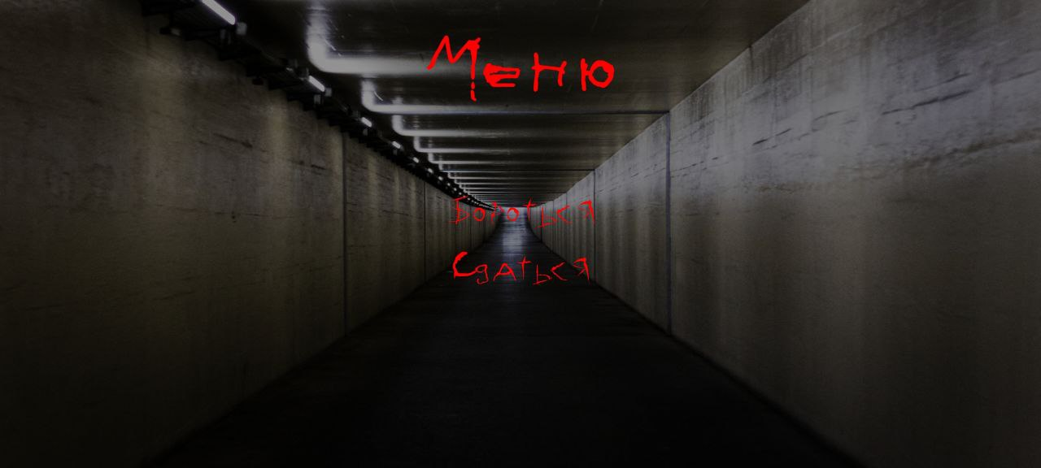

Рисунок 3.1 – Главное меню

После нажатия на кнопку «Бороться» игрок попадает в одну из комнат локации, что показано на рисунке 3.2.

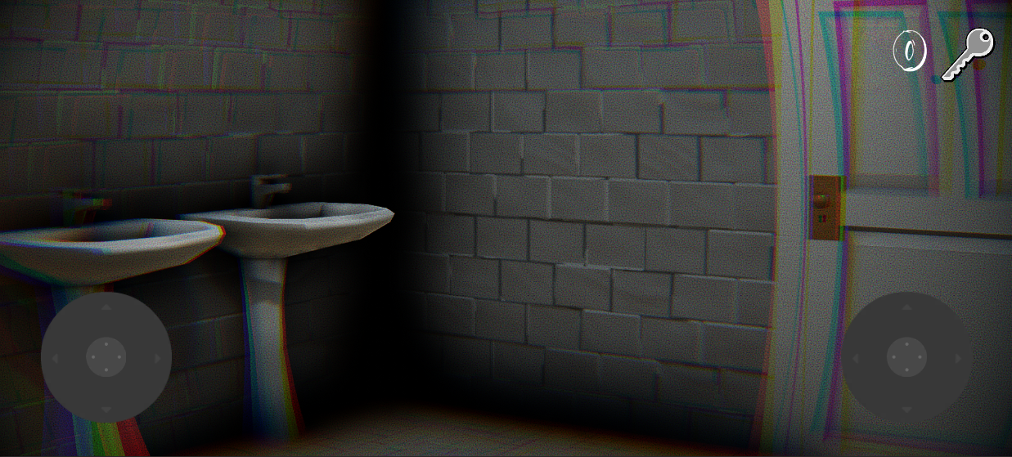

Рисунок 3.2 – Начальная локация

Карта представляет собой 2 коридора и 7 комнат. Внешний вид коридора показан на рисунке 3.3.

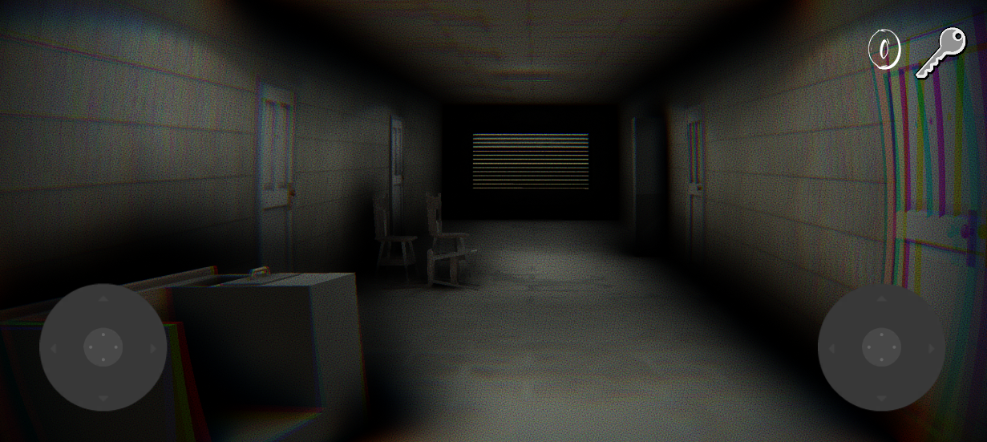

Рисунок 3.3 – Внешний вид коридора

Комната может представлять собой обычный класс с партами, как показано на рисунке 3.4, таких в локации два.

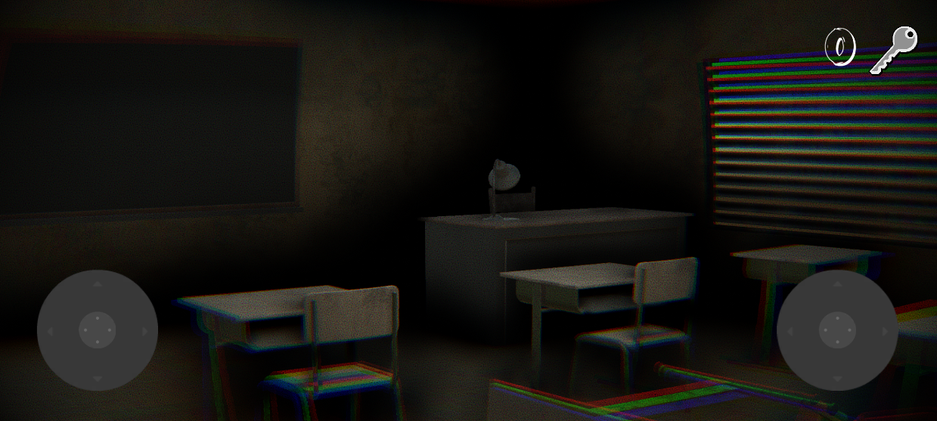

Рисунок 3.4 – Обычный класс

На рисунке 3.5 продемонстрирован первый компьютерный класс.

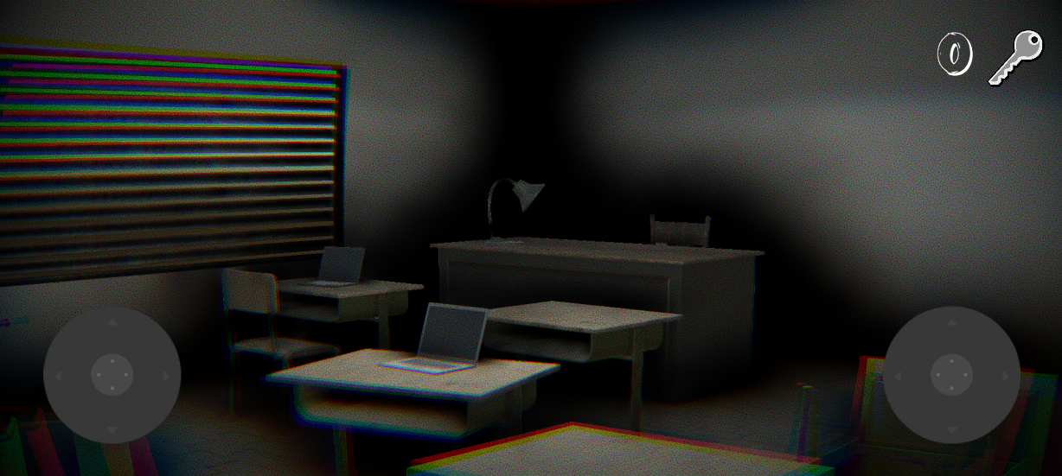

Рисунок 3.5 – Первый компьютерный класс

Второй компьютерный класс показан на рисунке 3.6.

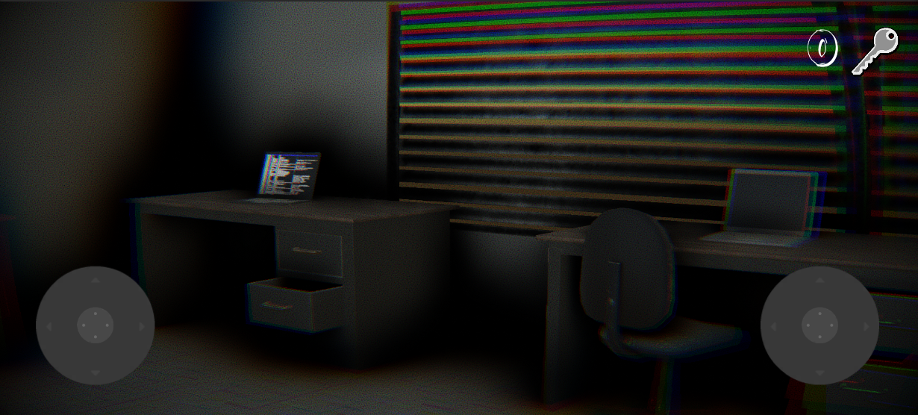

Рисунок 3.6 – Второй компьютерный класс

Последний третий компьютерный класс показан на рисунке 3.7.

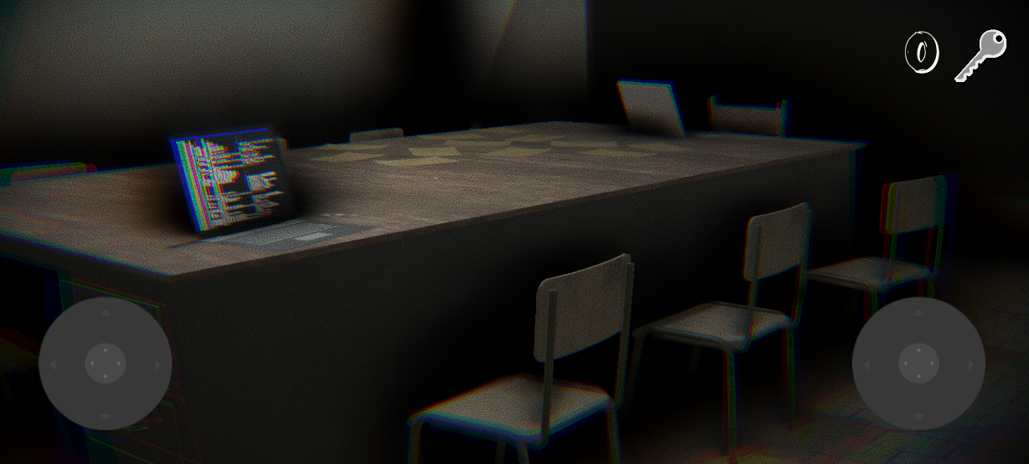

Рисунок 3.7 – Третий компьютерный класс

Также есть техническое помещение, продемонстрированное на рисунке 3.8.

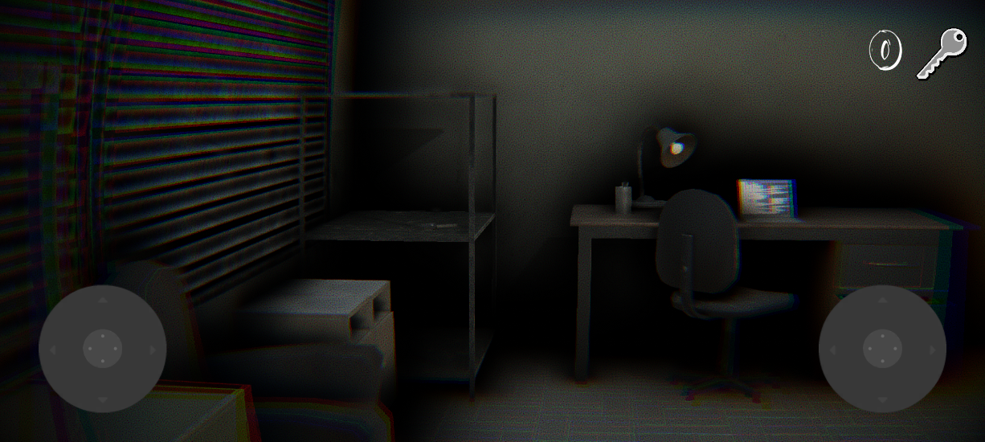

Рисунок 3.7 – Техническое помещение

Игрок может управлять своим передвижением с помощью джойстиков, левый для перемещения, а правый для поворота головы. Также игроку доступен счетчик ключей, расположенный в правом верхнем углу экрана, при поднятии ключа, счетчик увеличивается на единицу. Пользователь может открывать двери и поднимать разноцветные ключи, они в свою очередь появляются случайным образом на одной из нескольких своих координат. На рисунках 3.8-3.11 показаны все 4 ключа.

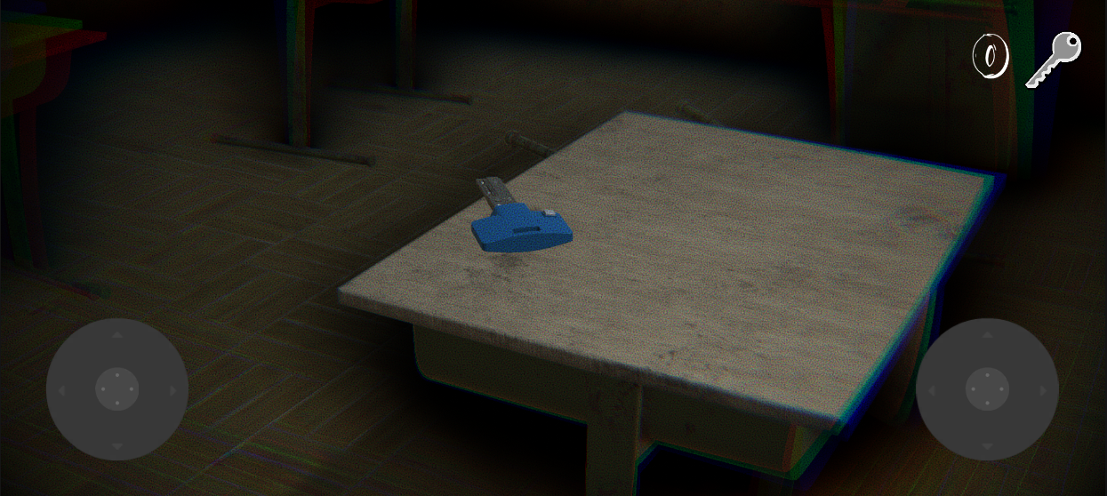

Рисунок 3.8 – Голубой ключ

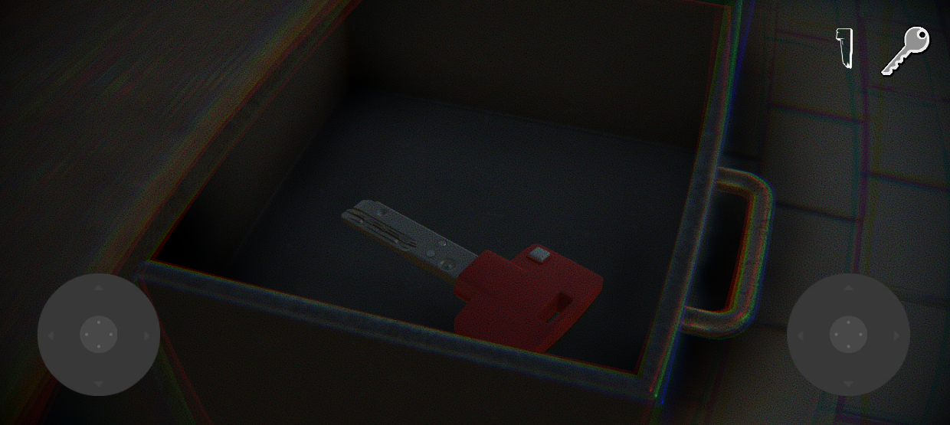

Рисунок 3.9 – Красный ключ

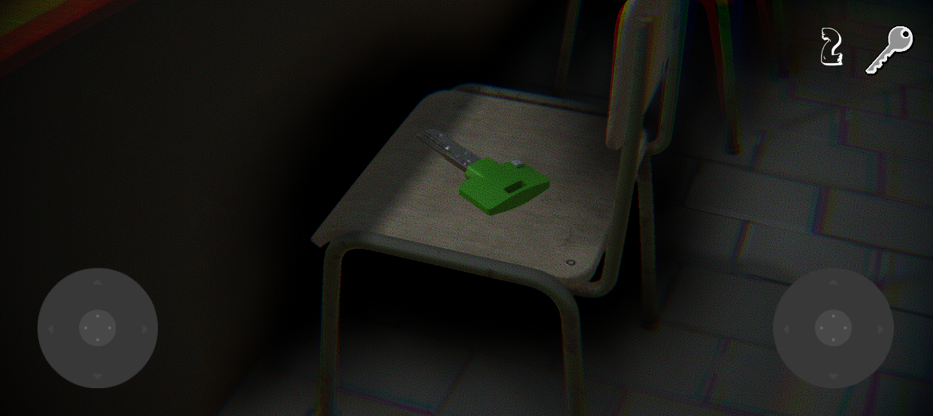

Рисунок 3.10 – Зеленый ключ

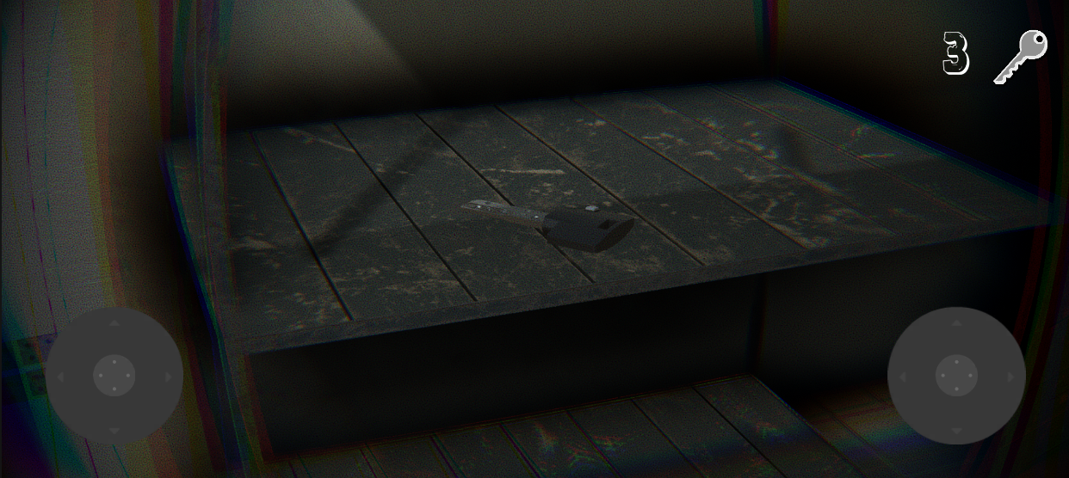

Рисунок 3.11 – Черный ключ

Во время игрового процесса по коридорам ходит монстр, который имеет возможность распознавать игрока, он показан на рисунке 3.12.

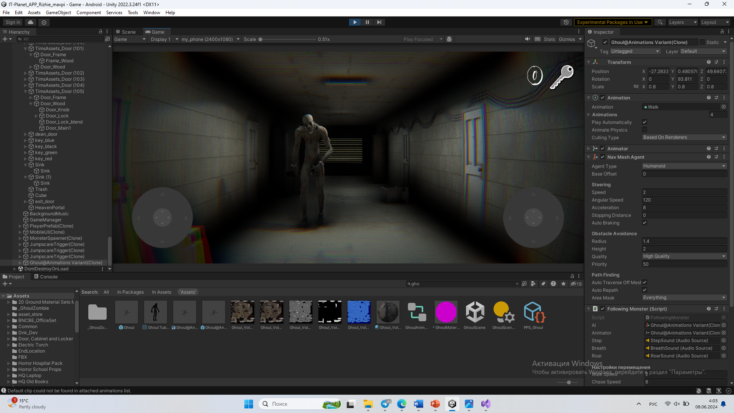

Рисунок 3.12 – Монстр

При обнаружении пользователя монстр начинает погоню, если вовремя не избежать столкновения с ним, монстр догоняет игрока и появляется анимированный экран проигрыша с возможностью начать игру заново или выйти из приложения (рисунок 3.13).

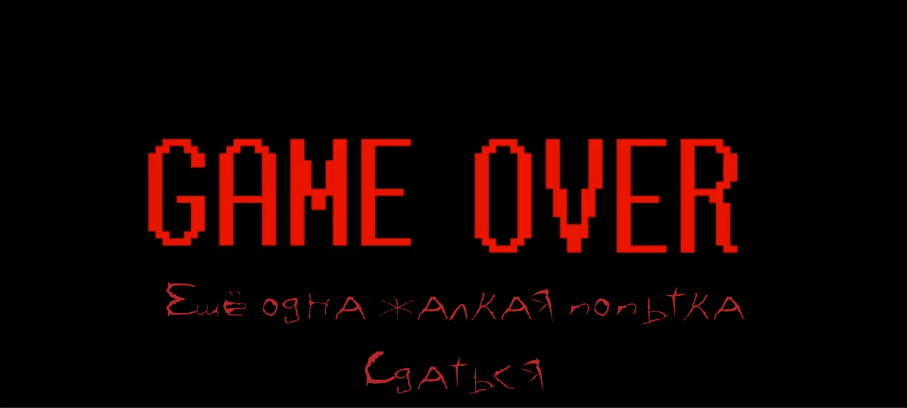

Рисунок 3.13 – Меню проигрыша

Помимо монстра, в нескольких точках карты присутствуют внезапно появляющиеся изображения со звуком, пытающиеся испугать игрока, на рисунках 3.14-3.16 показаны возможные варианты изображений.

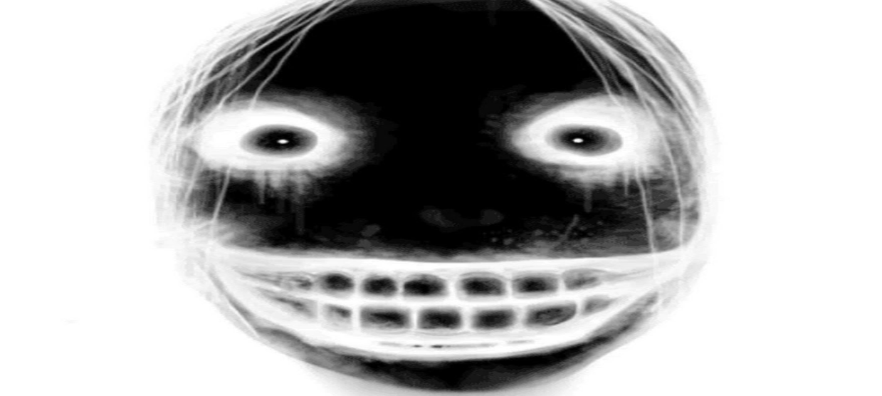

Рисунок 3.14 – Первое изображение



Рисунок 3.15 – Второе изображение

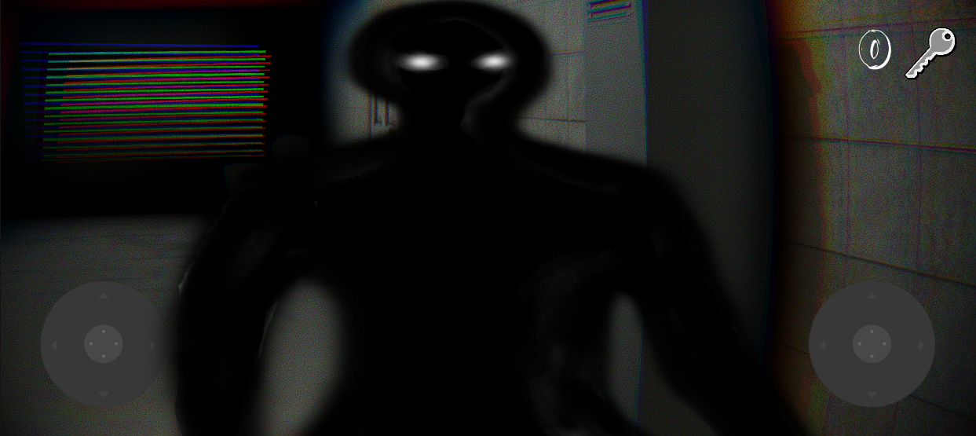

Рисунок 3.15 – Третье изображение

После сбора четырех ключей, появляется возможность пройти в последнее помещение, в котором находится портал – выход из игрового мира, он показан на рисунке 3.16.

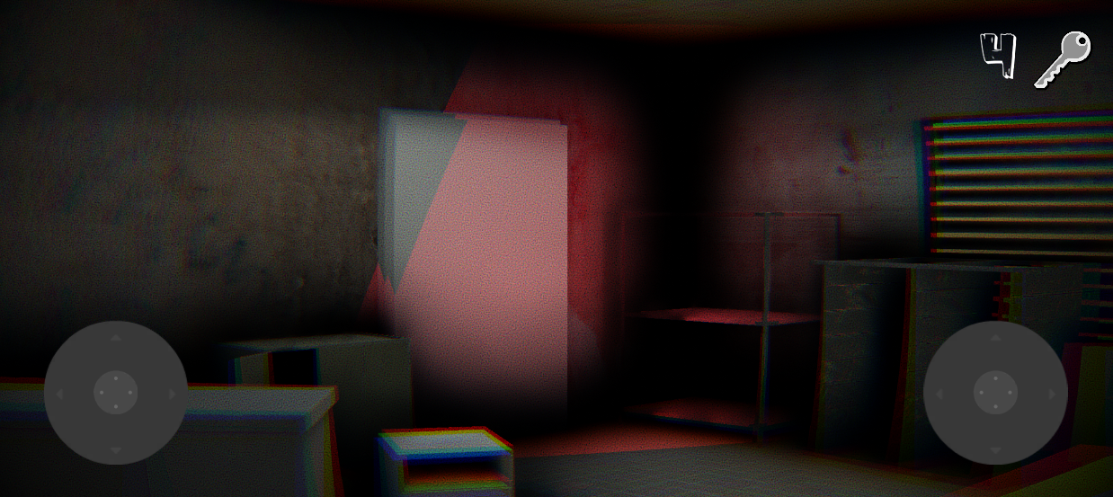

Рисунок 3.16 – Выход из игрового мира

После прохода через портал пользователь видит победную картинку с поздравлениями (рисунок 3.17).



Рисунок 3.17 – Победный экран

## Критерии качества программной системы

Для разработанного программного решения были выделены критерии качества, которые были полностью соблюдены. Игра корректно работает в соответствии с заявленными функциональными требованиями (правильно реализована игровая механика, управление и интерфейс), также игра обеспечивает стабильную производительность на различных устройствах, а интерфейс реализован интуитивно-понятным для пользователей, что упрощает взаимодействие игроков с приложением

# ЗАКЛЮЧЕНИЕ

В ходе выполнения курсового проекта была успешно разработано программное решение с использованием языка программирования C# в соответствии с поставленными задачами.

После утверждения состава команды были распределены роли и соответствующие им задачи, что помогло упорядочить и облегчить работу над проектом. Была согласована концепция игры и придумана предыстория, после чего были выбраны основные объекты игры, а затем на их основе была составлена иерархия.

В кроссплатформенной среде разработки Unity была создана 3D-игра в жанре «хоррор». Для этого был разработан макет локации, а затем построена его полноценная версия, включающий в себя коридоры и комнаты. Для данной задачи были использованы компоненты игрового движка, находящиеся в открытом доступе, в том числе анимации, звуки, префабы и различные технологии.

С помощью программирования был реализован пользовательский ввод для мобильных устройств, который осуществляет свою работу с помощью нажатий и управления джойстиками. Были созданы классы, осуществляющие контроль поведения нескольких типов монстров, их создание, размещение на карте и управление с помощью искусственного интеллекта. Помимо этого, были также разработаны классы других объектов для взаимодействия: дверей и ключей.

Все цели и задачи, поставленные в начале курсового проекты были выполнены. Было проведено углубленное изучение принципов объектно-ориентированного программирования на практике. В результате была создана полноценная мобильная игра, которая демонстрирует возможности Unity и C# в игровой сфере. Этот проект позволил глубже понять процесс разработки игр и получить ценный опыт, который будет полезен в будущих проектах, как касаемо работы с большими проектами, так и касаемо выполнения задач и взаимодействия в команде.

# ПЕРЕЧЕНЬ ССЫЛОК

Тюкачев, Н. А. C#. Алгоритмы и структуры данных / Н. А. Тюкачев, В. Г. Хлебостроев. — 6-е изд., стер. — Санкт-Петербург : Лань, 2023. — 232 с. — ISBN 978-5-507-47248-2. — Текст : электронный // Лань : электронно-библиотечная система. — URL: https://e.lanbook.com/book/346067

Программирование технологических контроллеров в среде Unity : учебное пособие / А. В. Суворов, В. В. Медведков, Г. В. Саблина, В. Г. Шахтшнейдер. — 4-е изд. — Новосибирск : НГТУ, 2017. — 207 с. — ISBN 978-5-7782-3386-7. — Текст : электронный // Лань : электронно-библиотечная система. — URL: https://e.lanbook.com/book/118255

Заборовский, Г. А. Программирование на языке C# : учебно-методическое пособие / Г. А. Заборовский, В. В. Сидорик. — Минск : БНТУ, 2020. — 84 с. — ISBN 978-985-583-074-1. — Текст : электронный // Лань : электронно-библиотечная система. — URL: https://e.lanbook.com/book/248405

Данилина, И. И. Программирование на языке C# в среде Microsoft Visual Studio : учебно-методическое пособие / И. И. Данилина. — Екатеринбург : , 2018. — 65 с. — Текст : электронный // Лань : электронно-библиотечная система. — URL: https://e.lanbook.com/book/121392

# ПРИЛОЖЕНИЕ А

# ЛИСТИНГ ПРОГРАММЫ

Модуль CameraRotationHandler:

using System.Collections;

using System.Collections.Generic;

using UnityEngine;

using Zenject;

public class CameraRotationHandler : MonoBehaviour

{

[Header("Настройки управления камерой")]

[SerializeField] private float sensitivity = 90f; // Чувствительность

private float verticalAngle = 0.0f;

private float horizontalAngle = 0.0f;

private IInput input;

[Inject]

private void Construct(IInput _input)

{

input = _input;

input.OnRotate += HandleRotation;

}

public void HandleRotation(float inputX, float inputY)

{

float x = inputX * sensitivity;

float y = inputY * sensitivity;

horizontalAngle += x;

verticalAngle = Mathf.Clamp(verticalAngle + y, -89.0f, 89.0f);

transform.localRotation = Quaternion.Euler(verticalAngle*2, horizontalAngle*2, 0.0f);

}

}

Модуль DoorOpener:

using System.Collections;

using System.Collections.Generic;

using System.IO;

using UnityEngine;

using UnityEngine.ProBuilder.Shapes;

public class DoorOpener : MonoBehaviour

{

public bool isOpened = false;

public bool canBeOpened = true;

public AudioSource openSound;

public AudioSource closeSound;

public void OpenDoor()

{

if (canBeOpened)

{

if (!isOpened)

{

this.GetComponent<Animator>().SetBool("open", true);

openSound.Play();

isOpened = true;

}

}

else

{

closeSound.Play();

}

}

}

Модуль FollowingMonster:

using System.Collections;

using System.Collections.Generic;

using Unity.VisualScripting;

using UnityEngine;

using UnityEngine.AI;

using UnityEngine.SceneManagement;

using UnityEngine.UIElements.Experimental;

using Zenject;

[RequireComponent(typeof(NavMeshAgent), typeof(Animator))]

public class FollowingMonster : Monster

{

public NavMeshAgent ai;

public Animator animator;

public AudioSource step;

public AudioSource breath;

public AudioSource roar;

[Header("Настройки перемещения")]

[SerializeField] private float walkSpeed = 0;

[SerializeField] private float chaseSpeed = 8;

[SerializeField] private float minIdleTime = 2;

[SerializeField] private float maxIdleTime = 4;

[SerializeField] private float detectionDistance = 0;

[SerializeField] private float catchDistance = 3;

[SerializeField] private float minChaseTime = 10;

[SerializeField] private float maxChaseTime = 25;

[SerializeField] private float jumpscareTime = 0.75f;

Transform currentDestination;

public Vector3 rayCastOffset;

public List<Transform> destinations;

public Player player;

private bool IsAttacking = false;

[Inject]

public void Construct(Player _player)

{

player = _player;

}

private void Start()

{

ai = GetComponent<NavMeshAgent>();

animator = GetComponent<Animator>();

breath.Play();

StartCoroutine(Walk());

}

private void Update()

{

if (!IsAttacking)

{

float distance = Vector3.Distance(player.transform.position, ai.transform.position);

if (distance <= catchDistance)

{

StartCoroutine(Kill());

}

else if (FindPlayer())

{

StopAllCoroutines();

StartCoroutine(Chase());

}

}

}

private IEnumerator StayIdle()

{

ResetAllAnimatorTriggers();

animator.SetTrigger("idle");

ai.speed = 0;

float idleTime = Random.Range(minIdleTime, maxIdleTime);

yield return new WaitForSeconds(idleTime);

StartCoroutine(Walk());

}

private IEnumerator Chase()

{

ResetAllAnimatorTriggers();

animator.SetTrigger("sprint");

ai.destination = player.transform.position;

ai.speed = chaseSpeed;

float chaseTime = Random.Range(minChaseTime, maxChaseTime);

yield return new WaitForSeconds(chaseTime);

StartCoroutine(Walk());

}

private IEnumerator Kill()

{

IsAttacking = true;

ResetAllAnimatorTriggers();

animator.SetTrigger("jumpscare");

roar.Play();

yield return new WaitForSeconds(jumpscareTime);

player.Die();

}

private Transform GetRandomDestination()

{

return destinations[Random.Range(0, destinations.Count)];

}

private bool FindPlayer()

{

RaycastHit hit;

Vector3 direction = (player.transform.position - transform.position).normalized;

if (Physics.Raycast(transform.position, direction, out hit, detectionDistance))

{

if (hit.collider.gameObject.tag == "Player")

{

return true;

}

}

return false;

}

private IEnumerator Walk()

{

currentDestination = GetRandomDestination();

step.Play();

ai.destination = currentDestination.position;

ai.speed = walkSpeed;

ResetAllAnimatorTriggers();

animator.SetTrigger("walk");

yield return new WaitUntil(() => (ai.remainingDistance <= ai.stoppingDistance));

step.Stop();

StartCoroutine(StayIdle());

}

private void ResetAllAnimatorTriggers()

{

animator.ResetTrigger("walk");

animator.ResetTrigger("sprint");

animator.ResetTrigger("idle");

}

}

Модуль FollowingMonsterFactory:

using System.Collections;

using System.Collections.Generic;

using UnityEngine;

using Zenject;

public class FollowingMonsterFactory : MonsterFactory

{

[SerializeField] private FollowingMonster monster;

public List<Transform> destinations = new List<Transform>();

private Player player;

[Inject]

public void Construct(Player _player)

{

player = _player;

}

public override Monster Create()

{

monster.destinations = destinations;

monster.Construct(player);

return monster;

}

}

Модуль GameManager:

using System.Collections;

using System.Collections.Generic;

using UnityEngine;

using UnityEngine.SceneManagement;

using Zenject;

public class GameManager : MonoBehaviour

{

public Transform startPoint;

private Player player;

[Inject]

void Contruct(Player _player)

{

player = _player;

}

void Start()

{

player.OnDeath += LoseGame;

player.transform.position = startPoint.position;

HeavenPortal.OnPortalJoin += WinGame;

}

private void LoseGame()

{

SceneManager.LoadScene("DeathScene");

}

private void WinGame()

{

SceneManager.LoadScene("WinScene");

}

}

Модуль GameOverMenu:

using System.Collections;

using System.Collections.Generic;

using UnityEngine;

using UnityEngine.SceneManagement;

public class GameOverMenu : MonoBehaviour

{

public void Retry()

{

SceneManager.LoadScene("Game");

}

public void Exit()

{

Application.Quit();

}

}

Модуль HeavenPortal:

using System.Collections;

using System.Collections.Generic;

using Unity.VisualScripting;

using UnityEngine;

using System;

public class HeavenPortal : MonoBehaviour

{

public static event Action OnPortalJoin;

private void OnTriggerEnter(Collider other)

{

if (other.gameObject.tag == "Player")

{

OnPortalJoin.Invoke();

}

}

}

Модуль IInput:

using System;

using System.Collections;

using System.Collections.Generic;

using UnityEngine;

public abstract class IInput : MonoBehaviour

{

public abstract event Action<Vector3> OnMove;

public abstract event Action<float, float> OnRotate;

public abstract event Action OnTouch;

}

Модуль Key:

using System;

using System.Collections;

using System.Collections.Generic;

using UnityEngine;

using UnityEngine.UI;

public class Key : MonoBehaviour

{

private Vector3[] vectorBlue = new Vector3[] { new Vector3(9f, 1.45f, 9f), new Vector3(-12f, 1.62f, 9f) };

private Vector3[] vectorRed = new Vector3[] { new Vector3(-31.7f, 1.25f, 59.8f), new Vector3(-24f, 1.62f, 38.5f) };

private Vector3[] vectorGreen = new Vector3[] { new Vector3(-13f, 1.55f, 43f), new Vector3(-42f, 1.02f, 39.7f) };

private Vector3[] vectorBlack = new Vector3[] { new Vector3(39f, 1.55f, 46.3f), new Vector3(33.5f, 1.55f, 41.3f) };

void Start()

{

GameObject.Find("key_blue").transform.position = vectorBlue[UnityEngine.Random.Range(0, vectorBlue.Length)];

GameObject.Find("key_red").transform.position = vectorRed[UnityEngine.Random.Range(0, vectorRed.Length)];

GameObject.Find("key_green").transform.position = vectorGreen[UnityEngine.Random.Range(0, vectorGreen.Length)];

GameObject.Find("key_black").transform.position = vectorBlack[UnityEngine.Random.Range(0, vectorBlack.Length)];

}

public void TouchKey()

{

Destroy(gameObject);

}

}

Модуль KeyCounter:

using System;

using System.Collections;

using System.Collections.Generic;

using UnityEngine;

using UnityEngine.UI;

public class KeyCounter : MonoBehaviour

{

public static event Action<int> OnKeyAdded;

int numberOFKeys = 4;

GameObject[] count;

public void CheckCounts()

{

count = GameObject.FindGameObjectsWithTag("Key");

int res = numberOFKeys - (count.Length - 1);

Debug.Log("Собрано " + res);

OnKeyAdded.Invoke(res);

if ((count.Length - 1) == 0)

{

Debug.Log("Дверь деканата открыта");

DoorOpener door = GameObject.Find("dean_door").GetComponent<DoorOpener>();

door.canBeOpened = true;

}

}

}

Модуль MainMenuController:

using System.Collections;

using System.Collections.Generic;

using UnityEngine;

using UnityEngine.SceneManagement;

public class MainMenuController : MonoBehaviour

{

public void Play()

{

SceneManager.LoadScene("Game");

}

public void Exit()

{

Application.Quit();

}

}

Модуль MobileInput:

using System;

using System.Collections;

using System.Collections.Generic;

using UnityEngine;

public class MobileInput : IInput

{

public override event Action<Vector3> OnMove;

public override event Action<float, float> OnRotate;

public override event Action OnTouch;

private void HandleMovementInput()

{

float moveHorizontal = SimpleInput.GetAxis("Horizontal");

float moveVertical = SimpleInput.GetAxis("Vertical");

if (moveHorizontal != 0f || moveVertical != 0f)

{

Vector3 moveDirection = new Vector3(moveHorizontal, 0, moveVertical).normalized;

OnMove.Invoke(moveDirection);

}

}

private void HandleCameraRotationInput()

{

float x = SimpleInput.GetAxis("Joystick X");

float y = -SimpleInput.GetAxis("Joystick Y");

if (x != 0f || y != 0f)

{

OnRotate.Invoke(x, y);

}

}

private void HandleTouchInput()

{

OnTouch.Invoke();

}

void Update()

{

HandleCameraRotationInput();

HandleTouchInput();

}

private void FixedUpdate()

{

HandleMovementInput();

}

}

Модуль MobileUI:

using System.Collections;

using System.Collections.Generic;

using TMPro;

using UnityEngine;

using UnityEngine.UI;

public class MobileUI : MonoBehaviour

{

[SerializeField] private TextMeshProUGUI KeyText;

private void Start()

{

KeyText.text = 0.ToString();

KeyCounter.OnKeyAdded += UpdateKeyText;

}

private void UpdateKeyText(int keyAmount)

{

KeyText.text = keyAmount.ToString();

}

}

Модуль Monster:

using System.Collections;

using System.Collections.Generic;

using UnityEngine;

public abstract class Monster : MonoBehaviour

{

}

Модуль MonsterFactory:

using System.Collections;

using System.Collections.Generic;

using UnityEngine;

using UnityEngine.AI;

public abstract class MonsterFactory : MonoBehaviour

{

public abstract Monster Create();

}

Модуль MonsterSpawner:

using System.Collections;

using System.Collections.Generic;

using UnityEngine;

public class MonsterSpawner : MonoBehaviour

{

public ScreamerFactory screamerFactory;

public FollowingMonsterFactory followingMonsterFactory;

public List<Transform> screamerPoints;

public List<Transform> followingMonsterSpawnPoints;

private void Awake()

{

SpawnScreamers();

}

private void Start()

{

SpawnMonster();

}

private void SpawnScreamers()

{

int pointNumber = 0;

var pointNumbers = new HashSet<int>();

for (int i = 0; i < screamerPoints.Count / 2; i++)

{

Monster screamer = screamerFactory.Create();

do

{

pointNumber = Random.Range(0, screamerPoints.Count);

} while (pointNumbers.Contains(pointNumber));

pointNumbers.Add(pointNumber);

Instantiate(screamer, screamerPoints[pointNumber].transform.position, Quaternion.identity, null);

}

}

private void SpawnMonster()

{

int pointNumber = Random.Range(0, followingMonsterSpawnPoints.Count);

Monster monster = followingMonsterFactory.Create();

Instantiate(monster, followingMonsterSpawnPoints[pointNumber].transform.position, Quaternion.identity, null);

}

}

Модуль Player:

using System;

using Unity.VisualScripting;

using UnityEngine;

[RequireComponent (typeof(PlayerMovementHandler), typeof(CameraRotationHandler))]

public class Player: MonoBehaviour

{

private PlayerMovementHandler movementHandler;

private CameraRotationHandler cameraRotationHandler;

private TouchHandler touchHandler;

public event Action OnDeath;

void Start()

{

movementHandler = GetComponent<PlayerMovementHandler>();

cameraRotationHandler = GetComponent<CameraRotationHandler>();

touchHandler = GetComponent<TouchHandler>();

}

public void Die()

{

OnDeath.Invoke();

}

}

Модуль PlayerMovementHandler:

using System.Collections;

using System.Collections.Generic;

using UnityEngine;

using Zenject;

public class PlayerMovementHandler : MonoBehaviour

{

[Header("Настройки управления движением")]

[SerializeField] private float speed = 5.0f; // Скорость движения персонажа.

private IInput input;

[Inject]

private void Construct(IInput _input)

{

input = _input;

}

private CharacterController characterController;

private void Start()

{

characterController = GetComponent<CharacterController>();

input.OnMove += HandleMovement;

}

public void HandleMovement(Vector3 moveDirection)

{

moveDirection = transform.TransformDirection(moveDirection);

moveDirection *= speed * Time.deltaTime;

moveDirection.y = Physics.gravity.y * Time.deltaTime;

characterController.Move(moveDirection);

}

}

Модуль Screamer:

using System.Collections;

using System.Collections.Generic;

using UnityEngine;

public class Screamer : Monster

{

public AudioSource sound;

public GameObject jumpscareImg;

private bool isPlayed = false;

private void Start()

{

jumpscareImg.SetActive(false);

}

private void OnTriggerEnter(Collider other)

{

if (other.gameObject.tag == "Player")

{

if(!isPlayed)

{

jumpscareImg.SetActive(true);

sound.Play();

StartCoroutine(DisableImage());

isPlayed = true;

}

}

}

IEnumerator DisableImage()

{

yield return new WaitForSeconds(4);

jumpscareImg.SetActive(false);

}

}

Модуль ScreamerFactory:

using System.Collections;

using System.Collections.Generic;

using UnityEngine;

public class ScreamerFactory : MonsterFactory

{

[SerializeField] private Screamer screamerPrefab;

public List<GameObject> images;

public List<AudioSource> sounds;

private HashSet<int> usedImages = new HashSet<int>();

private HashSet<int> usedSounds = new HashSet<int>();

public override Monster Create()

{

int randNum = 0;

do

{

randNum = Random.Range(0, images.Count);

} while (usedImages.Contains(randNum));

screamerPrefab.jumpscareImg = images[randNum];

usedImages.Add(randNum);

do

{

randNum = Random.Range(0, sounds.Count);

} while (usedSounds.Contains(randNum));

screamerPrefab.sound = sounds[randNum];

usedSounds.Add(randNum);

return screamerPrefab;

}

}

Модуль TouchHandler:

using System.Collections;

using System.Collections.Generic;

using UnityEngine;

using UnityEngine.ProBuilder.Shapes;

using Zenject;

public class TouchHandler : MonoBehaviour

{

private IInput input;

[Header("Настройки управления касанием")]

[SerializeField] private int raycastDistance = 5; //расстояние прикасании

Camera cam;

Ray ray;

RaycastHit hit;

[Inject]

private void Construct(IInput _input)

{

input = _input;

input.OnTouch += HandleTouch;

}

private void Start()

{

cam = Camera.main;

}

public void HandleTouch()

{

KeyCounter cnt = GetComponent<KeyCounter>();

if (Input.GetMouseButtonDown(0))

{

Ray ray = Camera.main.ScreenPointToRay(Input.mousePosition);

if (Physics.Raycast(ray, out RaycastHit hit, raycastDistance))

{

if (hit.transform.CompareTag("Door"))

{

DoorOpener door = hit.transform.GetComponent<DoorOpener>();

if (door)

{

door.OpenDoor();

}

door = null;

}

if (hit.transform.CompareTag("Key"))

{

Key key = hit.transform.GetComponent<Key>();

if (key)

{

key.TouchKey();

cnt.CheckCounts();

}

key = null;

}

}

}

}

}